Uitleg Webshop www.wilkogazu.nl
Beste klant, een uitleg betreffende onze webshop.
Groep 5 (Staf en profiel en Plaat) hebben wij aangepast.
Zodat u de profielen op maat in mm kunt bestellen.
De prijzen staan per mtr. Graag uw wens invullen in mm.!
Inloggen is voorlopig alleen mogelijk voor rekening klanten.
Vraag een debiteurnummer bij ons aan!!
Stap 1
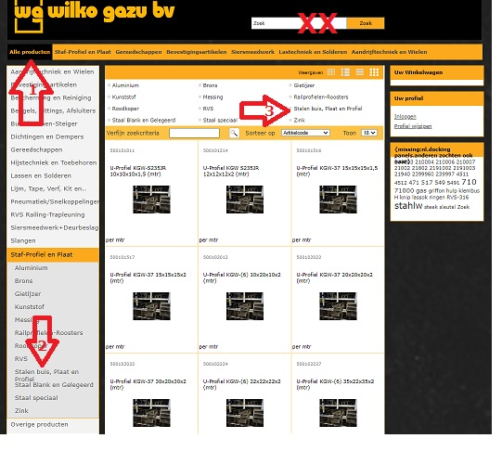
Nadat u rechtsboven ingelogd hebt kunt u een keuze maken.

Vergeet de zoekfunctie, deze alleen gebruiken als u de juiste omschrijving van het artikel kent.
Als u hem toch gebruikt zorg erna dat het veld “zoeken” altijd leeg is.
Kies “Alle Producten” Wij gaan nu als voorbeeld op zoek naar een dun-wandig stalen U-profiel.
Kies “Stalen buis, Plaat en Profiel”

Stap 2

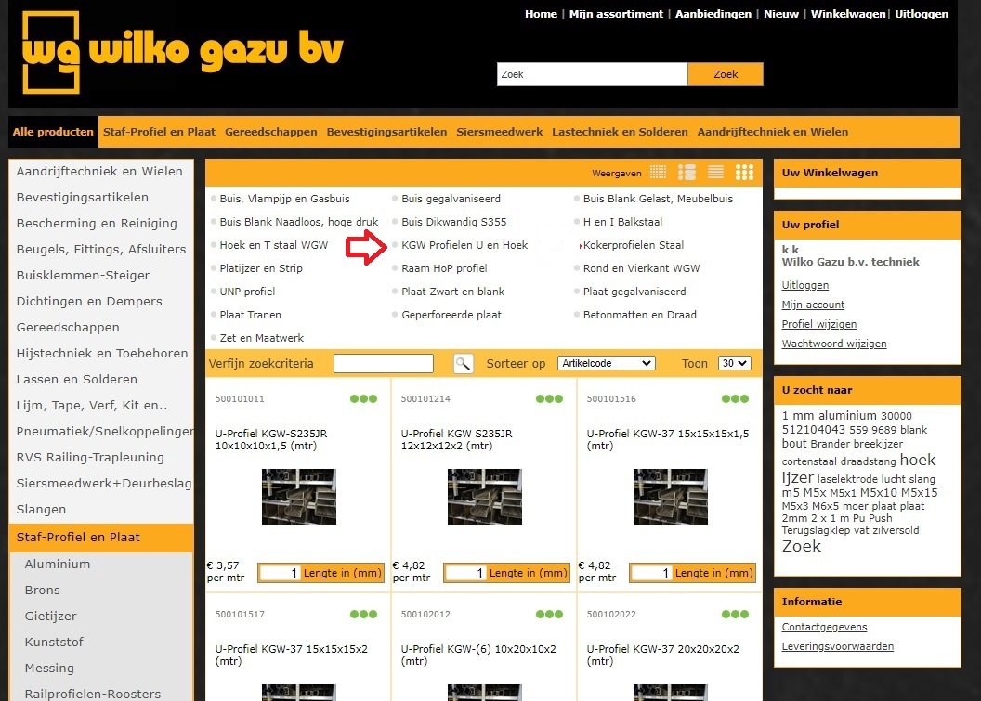
Kies KGW Profielen Staal in ons voorbeeld.
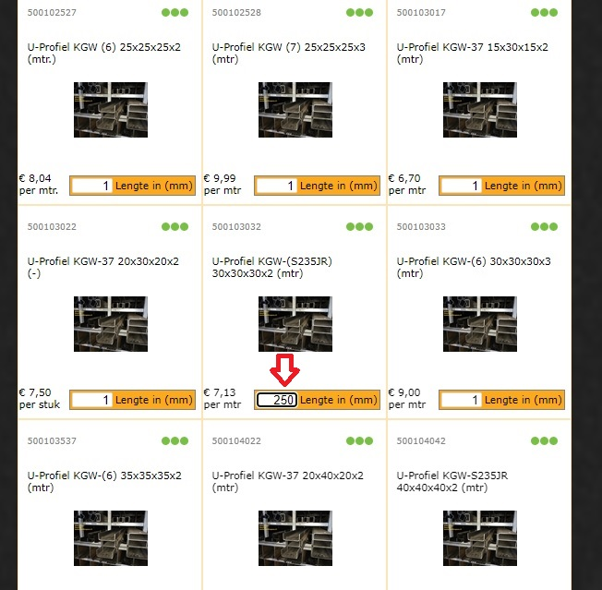
Stap 3

Wij waren op zoek naar een dun stalen U-profiel in de maat 30/30
Hiervan hebben wij 2 keer 250mm (=2x25cm) nodig.
U ziet de prijs per mtr. Maar bestellen moet U in mm.
De maat waar u het in gezaagd wilt hebben. 250mm.
Klikken op gele vlak met lengte. En aangezien we het twee keer nodig hebben, nog een keer.
U ziet rechtsboven wat er al in uw bestelling staat.
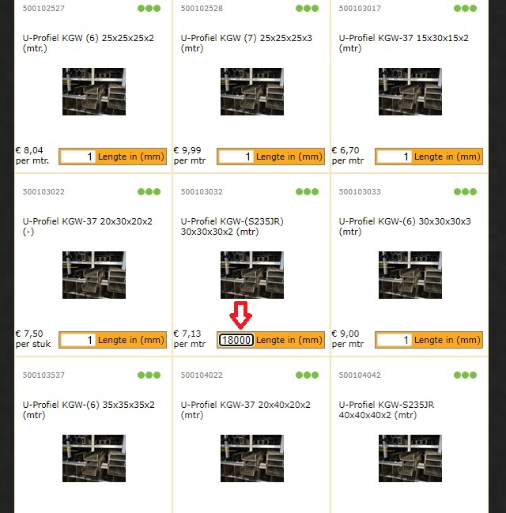
Stap 4

Nu hebben wij ook hele lengten nodig. Standaard lengte bij staal is 6mtr of te wel 6000mm.
Wij hadden graag 3 volle lengten niet gezaagd. Vul dan 3x6mtr=18000mm in en klik op het gele vlak “lengte in mm”
U ziet het rechtsboven bij uw bestelling (Winkelwagen).
Als klaar bent klik daar op “Afronden”
Bij een heel ander art, zoeken klik dan links boven op pagina”s terug (<) of werk met de “alle artikelen” balk.
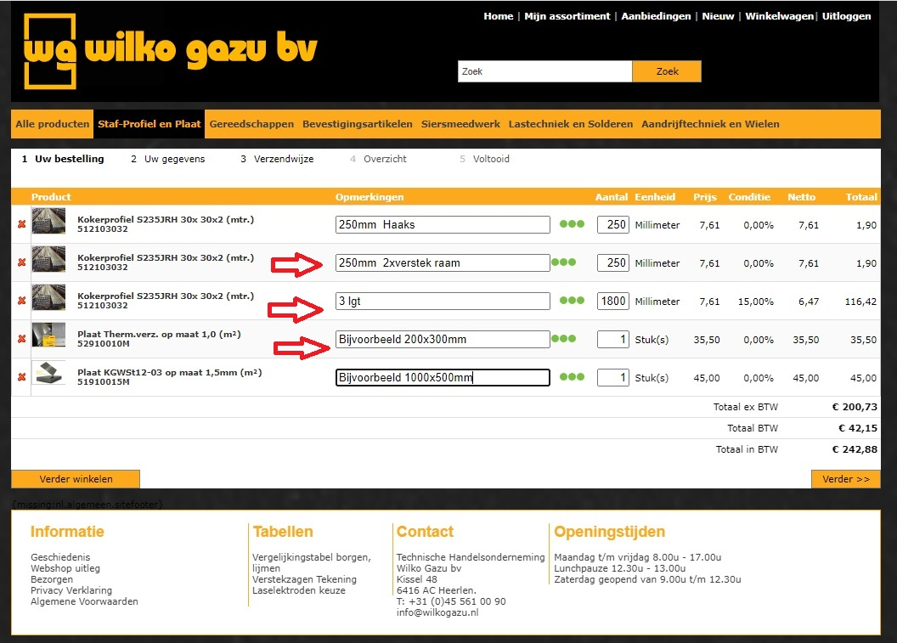
Stap 5

U ziet nu uw volledige bestelling in profielen.
Zoals gezegd, profielen kunt u op maat krijgen mits standaard product.
Vul bij het veld opmerkingen graag nogmaals de gewenste maat in. Met vermelding Haaks of verstek.
Verstekken? Zie Tabellen!
Wij hebben nog wat toegevoegd:
Bij plaatwerk kan dit ook. Zie voorbeeld kies hiervoor altijd het art. wat eindigt met een “M”
Geef bij opmerking uw afmeting aan of voeg een tekening toe.
De prijs wat u hier ziet is per m2 . Wanneer kleiner besteld krijgt u naderhand een bevestiging met de de werkelijke afmeting en prijs.
De shop kan dit nog niet automatisch uitrekenen.
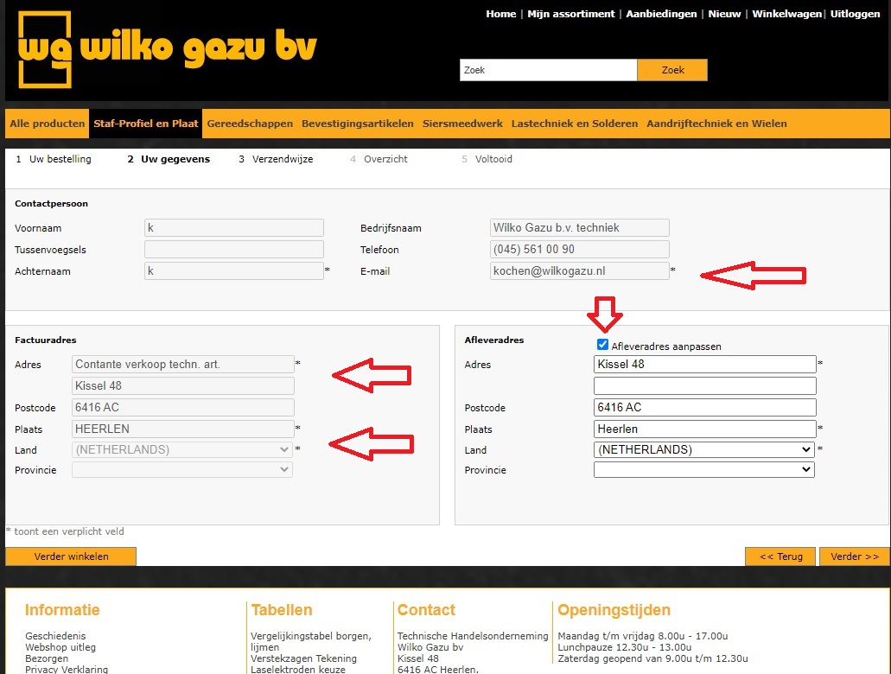

Stap 6

Uw gegevens:
Vul alles in. Ook het afleveradres aanvinken.
U kunt dit aanpassen, Maar altijd aanvinken!!

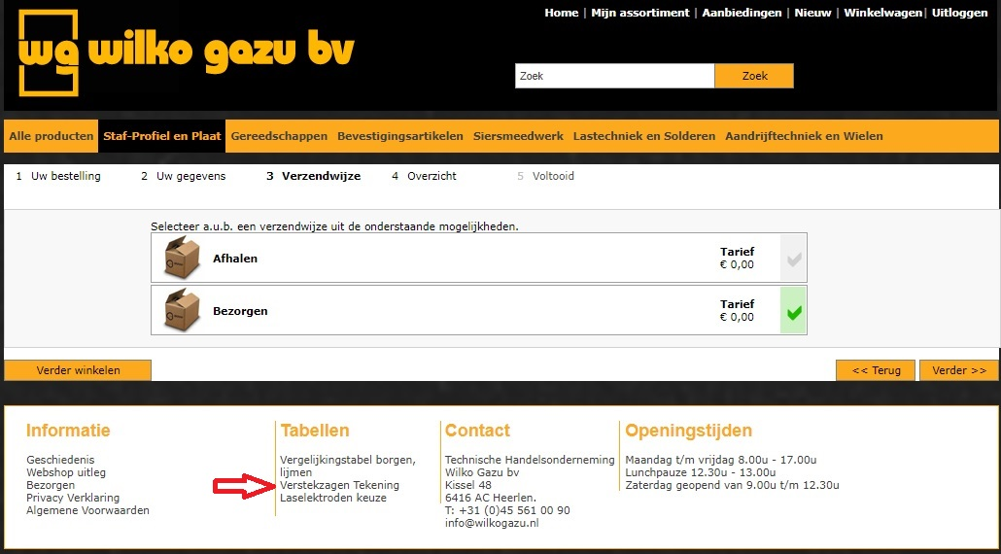

Stap 7.

Aangeven Bezorgen of afhalen?

In de lijst Tabellen kunt u ook de verstekmogelijkheden zien indien van toepassing.
Bij de volgende stap “Overzicht” kunt u dit nog corrigeren en/of aanvullen.

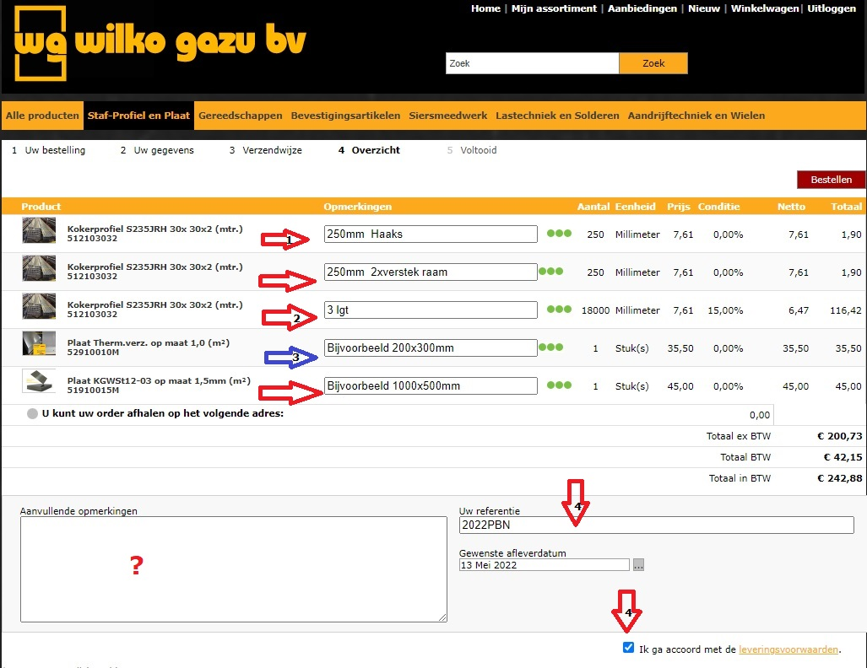

Stap 8
Afronden.

Hier kunt u nog opmerkingen toevoegen indien noodzakelijk.
Datum aanpassen. Referentie altijd invullen, ordernummer of naam.
En als laatste de leveringsvoorwaarden aanvinken.
Hierna wordt de bestelling verzonden.

